

**Салыстырып тексеру таңбаларын дайындау, сақтау және қолдану қағидаларын бекіту туралы**

Қазақстан Республикасы Премьер-Министрінің орынбасары - Қазақстан Республикасы Индустрия және жаңа технологиялар министрінің 2014 жылғы 13 маусымдағы № 215 бұйрығы. Қазақстан Республикасының Әділет министрлігінде 2014 жылы 14 шілдеде № 9582 тіркелді.

      "Өлшем бірлігін қамтамасыз ету туралы" 2000 жылғы 7 маусымдағы Қазақстан Республикасы Заңының 6-2-бабының 12) тармақшасына сәйкес **БҰЙЫРАМЫН:**

      Ескерту. Кіріспе жаңа редакцияда - ҚР Инвестициялар және даму министрінің 25.12.2018 № 910 (11.04.2019 бастап қолданысқа енгізіледі) бұйрығымен.

      1. Қоса беріліп отырған Салыстырып тексеру таңбаларын дайындау, сақтау және қолдану қағидалары бекітілсін.

      2. Қазақстан Республикасы Индустрия және жаңа технологиялар министрлігінің Техникалық реттеу және метрология комитеті (Б.Б. Қанешев) Қазақстан Республикасы заңнамасымен бекітілген тәртіпте:

      1) осы бұйрықты Қазақстан Республикасы Әділет министрлігінде мемлекеттік тіркеуді;

      2) Қазақстан Республикасының Әділет министрлігінде мемлекеттік тіркеуден кейін күнтізбелік он күн ішінде бұқаралық ақпарат құралдарында және "Әділет" ақпараттық-құқықтық жүйесінде ресми жариялауға жіберуді;

      3) осы бұйрықты Қазақстан Республикасы Индустрия және жаңа технологиялар министрлігінің интернет-ресурсында жариялауды;

      4) Қазақстан Республикасы Әділет министрлігінде мемлекеттік тіркеуден кейін он жұмыс күн ішінде Қазақстан Республикасы Индустрия және жаңа технологиялар министрлігінің Заң департаментіне осы тармақтың 1), 2) және 3) тармақшаларымен көзделген шаралардың орындалуы туралы мәліметті ұсынуды қамтамасыз етсін.

      3. Қазақстан Республикасы Индустрия және жаңа технологиялар министрлігінің Техникалық реттеу және метрология комитеті төрағасының 2006 жылғы 13 сәуірдегі № 141 бұйрығының (нормативтік құқықтық актілерді мемлекеттік тіркеу тізілімінде № 4213 болып тіркелген, 2006 жылғы 16 маусымдағы № 109-110 (1089-1090) "Заң газетінде" жарияланған) күші жойылсын.

      4. Осы бұйрықтың орындалуын бақылау Қазақстан Республикасы Индустрия және жаңа технологиялар бірінші вице-министрі А.П. Рауға жүктелсін.

      5. Осы бұйрық бірінші ресми жарияланған күннен кейін күнтізбелік он күн өткен соң қолданысқа енгізіледі.

|  |  |
| --- | --- |
| *Қазақстан Республикасы*  *Премьер-Министрінің орынбасары -*  *Қазақстан Республикасының Индустрия*  *және жаңа технологиялар министрі* | *Ә. Исекешев* |

|  |  |
| --- | --- |
|  | Қазақстан Республикасы Премьер-Министрінің орынбасары - Қазақстан Республикасы Индустрия және жаңа технологиялар министрінің 2014 жылғы 13 маусымдағы № 215 бұйрығымен бекітілген |

**Салыстырып тексеру таңбаларын дайындау, сақтау және қолдану қағидалары**

      Ескерту. Қағида жаңа редакцияда – ҚР Инвестициялар және даму министрінің 29.08.2018 № 616 (01.01.2019 бастап қолданысқа енгізіледі) бұйрығымен.

**1-тарау. Жалпы ережелер**

      1. Осы Салыстырып тексеру таңбаларын дайындау, сақтау және қолдану қағидалары (бұдан әрі – Қағидалар) "Өлшем бірлігін қамтамасыз ету туралы" 2000 жылғы 7 маусымдағы Қазақстан Республикасы Заңының 6-2-бабының 12) тармақшасына сәйкес әзірленді және салыстырып тексеру таңбаларын дайындау, сақтау және қолдану тәртібін белгілейді.

      Ескерту. 1-тармақ жаңа редакцияда - ҚР Инвестициялар және даму министрінің 25.12.2018 № 910 (11.04.2019 бастап қолданысқа енгізіледі) бұйрығымен.

**2-тарау. Салыстырып тексеру таңбаларын дайындау тәртібі**

      2. Салыстырып тексеру таңбалары металл таңбалар, жез таңбалар, пластикалық пломбалар мен өздігінен желімделетін лейблдер түрінде дайындалады.

      3. Салыстырып тексеру таңбалары мыналарға:

      1) өлшем құралдары үшін салыстырып тексеру аралығы бір жыл және одан көп болып белгіленген жағдайда пайдаланылатын жылдық;

      2) өлшем құралдары үшін салыстырып тексеру аралығы бір жылдан кем болып белгіленген жағдайда пайдаланылатын тоқсандық болып бөлінеді.

      4. Металл және жез таңбалар осы Қағидаларға 1-қосымшаға сәйкес нысан бойынша бедерлері мен габариттік өлшемдеріне сәйкес дайындалады және мынадай ақпаратты қамтиды:

      1) ҚР СТ 2.21-2017 "Қазақстан Республикасының мемлекеттік өлшем бірлігін қамтамасыз ету жүйесі. Өлшем құралдарына сынақ жүргізу және типін бекіту тәртібі" ұлттық стандартының талаптарына сәйкес өлшем құралының типін бекіту белгісі;

      2) өлшем құралдарын салыстырып тексеруді жүзеге асыратын салыстырып тексеру зертханасының шифры;

      3) қолданылатын жылдың (қажет болған жағдайда - тоқсанның) соңғы екі цифры;

      4) өлшем құралдарын салыстырып тексерушінің жеке белгісі (қажет болған жағдайда).

      Пластикалық пломбалар мен өздігінен желімделетін лейблдер осы Қағидалардың 2-қосымшасына сәйкес нысан бойынша таңбалау және габариттік өлшемдеріне сәйкес дайындалады және мынадай ақпараттарды қамтиды:

      1) ҚР СТ 2.21-2017 "Қазақстан Республикасының мемлекеттік өлшем бірлігін қамтамасыз ету жүйесі. Өлшем құралдарына сынақ жүргізу және типін бекіту тәртібі" ұлттық стандартының талаптарына сәйкес өлшем құралдарының типін бекіту белгісі;

      2) өлшем құралдарын салыстырып тексеруді жүзеге асыратын салыстырып тексеру зертханасының шифры;

      3) қолданылатын жылдың (қажет болған жағдайда - тоқсанның) соңғы екі цифры;

      4) жеке ретпен нөмірлеу;

      5) екі өлшемді QR-код;

      6) түпнұсқалығын тексеру үшін ақпараттық ресурстың мекенжайы;

      7) ұлттық өрнек (өздігінен желімделетін лейблдерде).

      Салыстырып тексеру таңбаларында және өздігінен желімделетін лейблдердегі таңбалау оқу және сәйкестендіруді қамтамасыз ету үшін айқын және қарама-қарсы болуы керек.

      5. Өлшем құралдарының типін бекіту белгісінің қарпі, салыстырып тексеру таңбаларының бедері мен суретінің әріптері мен сандары ГОСТ 26.008-85 "Ою әдісімен салынатын жазулардың қаріптері. Орындау мөлшерлері" мемлекетаралық стандартына сәйкес қолданылады.

      6. Салыстырып тексеру зертханасының шифрын Мемлекеттік ғылыми метрологиялық орталық (бұдан әрі - МҒМО) береді және ол қазақ немесе латын әліпбиінің әріптерімен белгіленетін екі белгіден тұрады.

      7. Жеке ретпен нөмірлеуді МҒМО береді және ол жеті нысаннан (сандардың комбинациясы) тұрады.

      8. Салыстырып тексеру таңбаларының қолданылу жылын белгілеу үшін араб цифрлары пайдаланылады (тоқсанды белгілеу үшін рим цифрлары) қолданылады.

      9. Өлшем құралдарын салыстырып тексерушінің жеке белгісін салыстырып тексеру зертханасының басшысы береді және ол қазақ немесе латын әліпбиіндегі әріптермен белгіленген бір белгіден тұрады.

      10. Металл таңбалар ГОСТ 1050-2013 "Қосындыланбаған құрастырымдық сапалы және арнайы болаттардан жасалған металл өнімдері. Жалпы техникалық шарттар", ГОСТ 5950-2000 "Аспаптық легірленген болаттан жасалған шыбықтар, жолақтар және додалар. Жалпы техникалық шарттар" мемлекетаралық стандарттарына сәйкес болаттан жасалған өзекшелер түрінде дайындалуы қажет.

      11. Жезді таңба тұтқадан және тікелей таңбаның өзінен тұруы қажет. Тұтқа ГОСТ 2208-2007 "Жез фольга, таспалар, табақтар және плиталар. Техникалық шарттар" мемлекетаралық стандартына сәйкес жез пластинадан дайындалады, ал таңба жезден жасалады және диск түрінде болады. Таңба ГОСТ 21930-76 "Металл құймадағы қалайы-қорғасын дәнекерлеулер. Техникалық шарттар" мемлекетаралық стандартына сәйкес тұтқамен дәнекерленіп жалғанады.

      12. Пластикалық пломбалар ГОСТ 16337-77 "Жоғары қысымды полиэтилен. Техникалық шарттар", ГОСТ 16338-85 "Төмен қысымды полиэтилен. Техникалық шарттар", ГОСТ 20282-86 "Жалпы тағайындалған полистирол. Техникалық шарттар" мемлекетаралық стандарттарына сәйкес мөлдір емес ақ акрилден немесе полипропиленнен жасалады.

      Пломбаның материалы иілгіш және сынғыш қасиетке ие және ол пломбаны орнатқаннан кейін корпусты бүлдірмей пломбаны ашуға мүмкіндік бермеуі қажет. Құлыптау түйінінде екі саңылаудың болуы пломбалайтын темір арқанның тұтастығын растайды. Пластикалық пломба минус 60 °С-тан 50 °С дейінгі температура ауқымында өз қасиеттерін өзгертпеуі керек және бағытталған температуралық әсер ету кезінде пломбаны ашу мүмкіндігін жоюы тиіс. Пластикалық пломбаның арнайы қақпағы болады, ол оның құлыптау түйініне қолжетімділікті шектейді.

      Пластикалық пломбаға барлық таңбалау лазерлік ою әдісімен салынады. Пластикалық пломба корпустан және 8 бекітілетін элементтері бар ілмектен тұрады. Ілмек алдын ала орнатылған күйде пломбаның корпусына қатты бекітілуі тиіс.

      Пластикалық пломбаның пломбалайтын темір арқаны ГОСТ 3067-88 "6 x 19 (1 + 6 + 12) + 1 х 19 (1 + 6 + 12) құрастырылымының ТК типті екі еспелі болат арқандары. Сортамент", ГОСТ 9389-75 "Көміртекті серіппелі болат сымдар. Техникалық шарттар" мемлекетаралық стандарттарына сәйкес жасалады.

      13. Өздігінен желімделетін лейблдер голографиялық фольгасы бар синтетикалық өздігінен желімделетін су өткізбейтін қағаздан жасалады, ол ыстық таңбалау әдісімен салынған, агрессивті ортаға төзімді (сілті, қышқыл) және жабысқақ қабат кем дегенде 6 жыл кезкелген типтегі бетпен жабыстыруды және алу немесе беттен алып тастауға әрекеттенгенде жергілікті бұзуды қамтамасыз етеді. Өздігінен желімделетін лейбл бағытталған температура әсерінде минус 60 °С-тан 50 °С дейінгі температура ауқымында өзінің қасиетін өзгертпеуі тиіс.

      14. Салыстырып тексеру таңбаларын дайындауды және өткізуді салыстырып тексеру зертханалары ұсынған өтінімдердің негізінде МҒМО жүзеге асырады. Салыстырып тексеру зертханалары салыстырып тексеру таңбаларын қолдану жылы басталғанға дейін алты ай бұрын МҒМО-ға еркін нысанда салыстырып тексеру таңбаларын дайындау үшін өтінім береді.

      Салыстырып тексеру зертханалары бір жыл ішінде МҒМО-ға салыстырып тексеру таңбаларын дайындау үшін қосымша өтінім бере алады.

      Өлшем құралдарын салыстырып тексеру құқығына қайта аккредиттелген салыстырып тексеру зертханалары, аккредиттеу аттестатын алғаннан кейін МҒМО-ға салыстырып тексеру таңбаларын дайындау үшін өтінім береді.

**3-тарау. Салыстырып тексеру таңбаларын сақтау тәртібі**

      15. Салыстырып тексеру зертханаларында салыстырып тексеру таңбаларын сақтау салыстырып тексеру зертханасы басшысы бекіткен уәкілетті адамға жүктеледі. Уәкілетті адам осы Қағидаларға 3-қосымшаға сәйкес нысан бойынша салыстырып тексеру таңбаларын беру және қабылдау журналдарын (бұдан әрі - журналдар) жүргізеді.

      16. Салыстырып тексеру таңбалары мен журналдар жанбайтын шкафта сақталады, оған салыстырып тексеру зертханасы басшысының немесе уәкілетті адамның рұқсаты болады.

      17. Салыстырып тексеру таңбаларын есепке алуды және олардың жай-күйін тексеруді салыстырып тексеру зертханасының басшысы тоқсан сайын жүргізеді.

**4-тарау. Салыстырып тексеру таңбаларын қолдану тәртібі**

      18. Өлшем құралдарын салыстырып тексерушіге салыстырып тексеру жұмыстары жүргізілетін уақытта салыстырып тексеру таңбаларының қажетті саны беріледі.

      19. Өлшем құралдарын салыстырып тексеруші салыстырып тексеру жұмыстарын аяқтағаннан кейін салыстырып тексеру зертханасының басшысына немесе уәкілетті адамға пайдаланылмаған салыстырып тексеру таңбаларын журналда белгілей отырып өткізеді.

      20. Салыстырып тексеру таңбалары бүлінген немесе олардың қолданылу мерзімі аяқталған жағдайда, салыстырып тексеру зертханасы оларды өшіруді және/немесе жоюды жүзеге асырады және осы Қағидаларға 4-қосымшаға сәйкес нысан бойынша салыстырып тексеру таңбаларын өшіру және/немесе жою актін ресімдейді.

      21. Салыстырып тексеру таңбалары өлшем құралдарын салыстырып тексерудің оң нәтижесі туралы куәландыруға арналған, сонымен бірге мыналар үшін пайдаланылады:

      1) металл таңбалар және пластикалық пломбалар - өлшем құралдарын реттеу тораптарына қолжетімділікті жабу үшін;

      2) жез таңбалар - шыны сыйымдылық өлшемдерін және шыны сұйық термометрлерді таңбалау үшін;

      3) өздігінен желімделетін лейблдер - өлшем құралдарына (пломбалау үшін көзделген құрылғылар болмаған жағдайда) немесе өлшем құралдарын салыстырып тексеру туралы сертификатқа немесе өлшем құралдарының техникалық құжаттамасына салуға арналған.

      Ескерту. 21-тармақ жаңа редакцияда – ҚР Сауда және интеграция министрінің 08.11.2024 № 371-НҚ (алғашқы ресми жарияланған күнінен кейін күнтізбелік он күн өткен соң қолданысқа енгізіледі) бұйрығымен.

      21-1.Салыстырып тексеру таңбаларын салу тәсілдері:

      1) металл таңбаның бедері мастикаға, сүргішке басу немесе қорғасын тығынына соққылау әдісімен пломбалау үшін конструктивті көзделген құрылғыға салынады;

      2) жез таңбаның бедері химиялық заттарға үйкелуіне төзімді сыйымдылықтың шыны өлшемдерінің немесе термометрлердің корпусына салынады;

      3) пластикалық пломба пломбалау үшін конструктивті көзделген құрылғыларға салынады;

      4) өздігінен желімделетін лейбл желімдеу жолымен салынады.

      Ескерту. 21-1-тармақпен толықтырылды – ҚР Сауда және интеграция министрінің 08.11.2024 № 371-НҚ (алғашқы ресми жарияланған күнінен кейін күнтізбелік он күн өткен соң қолданысқа енгізіледі) бұйрығымен.

      22. Өлшем құралына салыстырып тексеру таңбасын салу түрі мен орны берілген өлшем құралының тиісті салыстырып тексеру әдістемесіне сәйкес айқындалады.

      23. Осы Қағидалар қолданысқа енгізілгенге дейін дайындалған және сатып алынған салыстырып тексеру таңбалары осы Қағидалардың 3-тармағында белгіленген мерзімде қолдануға рұқсат етіледі.

|  |  |
| --- | --- |
|  | Салыстырып тексеру таңбаларын дайындау, сақтау және қолдану қағидаларына 1-қосымша |
|  | Нысан |

**Металл және жез таңбалардың бедерлері мен габариттік өлшемдері**

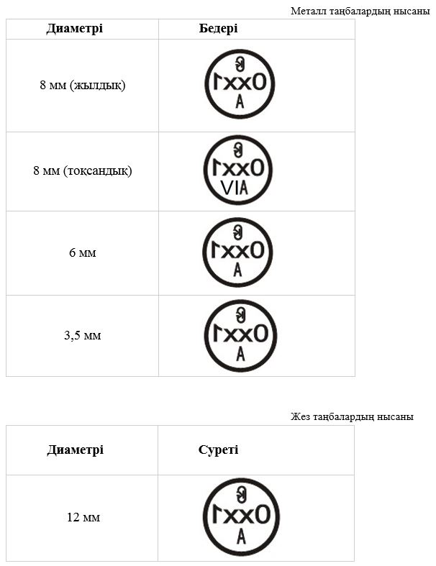

|  |  |
| --- | --- |
|  | Салыстырып тексеру таңбаларын дайындау, сақтау және қолдану қағидаларына 2-қосымша |
|  | нысан |

**Пластикалық пломбаларды және өздігінен желімделетін лейблдерді таңбалау және габариттік өлшемдері**

      Ескерту. 2-қосымша жаңа редакцияда – ҚР Сауда және интеграция министрінің 08.11.2024 № 371-НҚ (алғашқы ресми жарияланған күнінен кейін күнтізбелік он күн өткен соң қолданысқа енгізіледі) бұйрығымен.

      Пластикалық пломбалардың нысаны

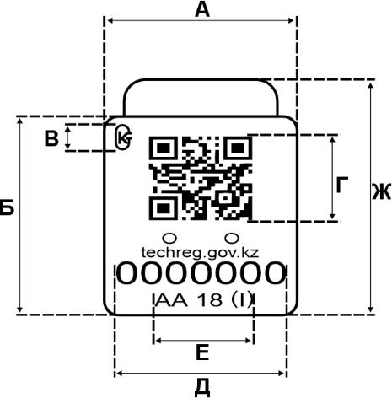

      А - корпустың ені 20 мм;

      Б - корпустың биіктігі 25 мм;

      В - типін бекіту белгісінің биіктігі 5 мм;

      Г - QR-кодтың өлшемі 10×10 мм;

      Д - таңбалау, нөмірлеу және ақпараттық ресурстың мекенжай өлшемі 15 мм;

      Е - шифрды, жылды және тоқсанды таңбалаудың өлшемі 10 мм;

      Ж - ашық күйдегі пломбаның биіктігі 30 мм;

      Пластикалық пломбаның қалыңдығы 6,5 мм.

      Өздігінен желімделетін лейблдердің нысаны

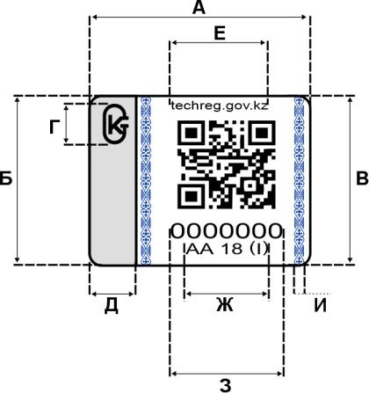

      А - лейблдің ені 22 мм;

      Б - лейблдің биіктігі 18 мм;

      В - QR-код өлшемі 10×10 мм;

      Г - типін бекіту белгісінің биіктігі 6 мм;

      Д -галограмманың ені 4 мм;

      Е - ақпараттық ресурс мекенжайының өлшемі 12 мм;

      Ж - шифрды, жылды және тоқсанды таңбалаудың өлшемі 10 мм;

      З - нөмірлеуді таңбалаудың өлшемі 12 мм;

      И - өрнектердің ені 1,5 мм.

|  |  |
| --- | --- |
|  | Салыстырып тексеру таңбаларын дайындау, сақтау және қолдану қағидаларына 3-қосымша |
|  | Нысан |

**_____ жылғы үлгідегі металл және жез таңбаларды беру және қабылдау ЖУРНАЛЫ**

      ________________________________________________________________________________

      салыстырып тексеру зертханасының атауы

      Салыстырып тексеру зертханасының басшысы немесе уәкілетті

      адам____________________________________________________________________________

      Т.А.Ә. (бар болса)

|  |  |  |  |  |  |  |  |  |  |
| --- | --- | --- | --- | --- | --- | --- | --- | --- | --- |
| Алу туралы белгі | | | | | | Қайтару туралы белгі | | | Ескертпе* |
| Күні | Таңба түрі | Таңбаны алған салыстырып тексерушінің тегі мен аты-жөні | Салыстырып тексерушінің жеке белгісі (бар болса) | Салыстырып тексеру зертханасының шифры | Таңбаны алған салыстырып тексерушінің қолы | Күні | Таңбаны тапсырған салыстырып тексерушінің қолы | Таңбаны қабылдағансалыстырып тексеру зертханасы басшысының немесе уәкілетті адамның қолы |
|  |  |  |  |  |  |  |  |  |  |

      *Журналдың "Ескертпе" бағанында:

      - салыстырып тексеру таңбаларының жағдайын тексеру нәтижелері туралы;

      - металл немесе жез таңба бұзылған немесе жоғалған жағдайда, сақтауға жауапты адам салыстырып тексеру зертханасының қабылданған шаралар туралы бұйрығының нөмірі мен күнін жазады;

      - салыстырып тексеру зертханасының басшысы металл немесе жез таңбалардың жай-күйін тоқсан сайын тексеру туралы белгі жасайды.

**_____ жылғы үлгідегі пластикалық пломбаларды және өздігінен желімделетін лейблдерді беру және қабылдау ЖУРНАЛЫ**

      Салыстырып тексеру зертханасының басшысы немесе уәкілетті

      адам____________________________________________________________________________

      Т.А.Ә. (бар болса)

|  |  |  |  |  |  |  |  |  |  |  |
| --- | --- | --- | --- | --- | --- | --- | --- | --- | --- | --- |
| Алу туралы белгі | | | | | Қайтару туралы белгі | | | | | Ескертпе* |
| Күні | Таңба түрі | Таңбаны алған салыстырып тексерушінің тегі мен аты-жөні | Жеке ретпен нөмірлеу | | Күні | Таңбаны тапсырған салыстырып тексерушінің қолы | Жеке ретпен нөмірлеу | | Таңбаны қабылдаған салыстырып тексеру зертханасы басшысының немесе уәкілетті адамның қолы |
| №…бастап | №…дейін | №… бастап | №… дейін |
|  |  |  |  |  |  |  |  |  |  |  |

      *Журналдың "Ескертпе" бағанында:

      - салыстырып тексеру таңбаларының жағдайын тексеру нәтижелері туралы;

      - пластикалық пломба немесе өздігінен желімделетін лейбл жоғалған жағдайда, салыстырып тексеру зертханасының қабылданған шаралар туралы бұйрығының нөмірі мен күні жазылады;

      - салыстырып тексеру зертханасының басшысы пластикалық пломбалардың немесе өздігінен желімделетін лейблдердің жай-күйін тоқсан сайын тексеру туралы белгі жасайды.

|  |  |
| --- | --- |
|  | Салыстырып тексеру таңбаларын дайындау, сақтау және қолдану қағидаларына 4-қосымша |
|  | нысан |

**_____ жылғы __ ______ №__ Салыстырып тексеру таңбаларын өшіру және/немесе жою АКТІСІ**

      Комиссия мына құрамда: __________________________________________________________

      төраға және комиссия мүшелерінің тегі және аты жөні

      ______________ жылғы ________________ № __________________________ бұйрыққа сәйкес

      __________________________________________________________________________ тиесілі

      салыстырып тексеру таңбаларының түрі, салыстырып тексеру

      зертханасының атауы

      _____________ саны _____________ дана,_________________________________ байланысты

      зақымдануы/мерзімі өтіп кетуіне қарауды жүргізді.

      Қарау кезінде салыстырып тексеру таңбалары_________________________________________

      зақымданғаны/мерзімі өтіп кеткені анықталды.

      Қарау нәтижесі негізінде, комиссия саны _________________ данадағы ___________________

      салыстырып тексерушінің жеке таңбасы (болған жағдайда), салыстырып тексеру

      зертханасының шифры бар немесе жеке ретпен нөмірленген

      ____________________________________________________ салыстырып тексеру таңбаларын

      _____________________________________________________________________ іске асырды.

      өшіру және/немесе жоюды

      Комиссия төрағасы _____________________ ________________ _________________________

                              лауазымы            қолы                  Т.А.Ә. (бар болса)

      МО (бар болса)

      Комиссия мүшелері: _____________________ _________________ _______________________

      Лауазымы            қолы                  Т.А.Ә. (бар болса)

© 2012. Қазақстан Республикасы Әділет министрлігінің «Қазақстан Республикасының Заңнама және құқықтық ақпарат институты» ШЖҚ РМК